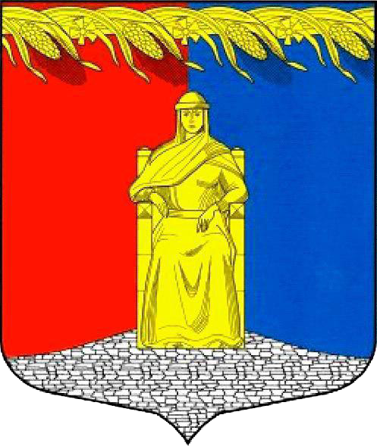

Администрация муниципального образования Загривское сельское поселение
Сланцевского муниципального района Ленинградской области

ПОСТАНОВЛЕНИЕ

10.01.2024г. № 6-п

О присвоении адреса объекту адресации
в дер. Мокреди Сланцевского
муниципального района Ленинградской области

В соответствии с Федеральным законом Российской Федерации от 06.10.2003 № 131-ФЗ «Об общих принципах организации местного самоуправления в Российской Федерации», постановлением Правительства РФ от 19.11.2014 № 1221 «Об утверждении Правил присвоения, изменения и аннулирования адресов» и на основании заявления Селиванова В.С., администрация муниципального образования Загривское сельское поселение Сланцевского муниципального района Ленинградской области п о с т а н о в л я е т:
1. Присвоить адрес объекту адресации – земельному участку с кадастровым номером 47:28:0104001:7- Российская Федерация, Ленинградская область, Сланцевский муниципальный район, Загривское сельское поселение, деревня Мокреди, земельный участок 14А;
2. Присвоить адрес объекту адресации – жилому дому с кадастровым номером 47:28:0104001:331, расположенному на земельном участке с кадастровым номером 47:28:0104001:7 - Российская Федерация, Ленинградская область, Сланцевский муниципальный район, Загривское сельское поселение, деревня Мокреди, дом 14А;
3. Внести сведения об адресе, указанном в пунктах 1-2 настоящего постановления в государственный адресный реестр путем размещения информации в федеральной информационной адресной системы и разместить настоящее постановление на официальном сайте Загривского сельского поселения www.загривское.рф.
4. Контроль за исполнением постановления оставляю за собой.

Глава администрации
муниципального образования С.В.Калинин

